生态环境保护执法大练兵
工作 简报
第5期
梅州市生态环境局执法监督科 编印 2021年9月15日

实战演练│兴宁分局参加交通事故应急演练提升应急能力
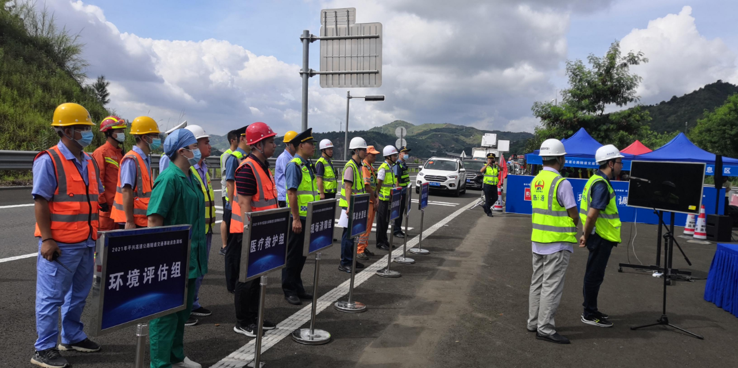

2021年8月24日上午，兴宁市组织应急、消防、公安、交通、卫生、生态环境等部门联合开展2021年平兴高速公路隧道交通事故应急演练。通过模拟平兴高速甘专隧道（往江西方向）发生多车追尾事故，事故导致1辆小型客车冒烟，一辆载有15吨柴油危化车发生柴油泄漏，可能发生大面积火灾和爆炸的危险。
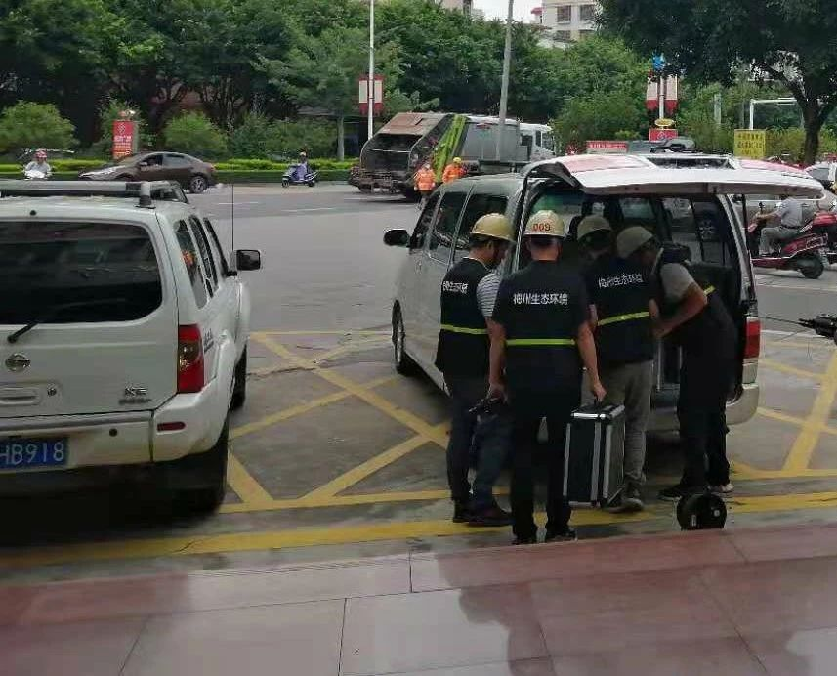
演练中，梅州市生态环境局兴宁分局接报后，立即启动突发环境事件应急预案，开展应急响应。应急队员立即携带应急物资和监测装备，赶赴现场参与应急处置，科学指导铺设吸油毡，使用沙袋构筑围堰，将废液进行围堵，防止废液流入地下管网造成环境污染事故。同时，监测人员第一时间设置监测点位，对事故现场及周边水体、空气进行应急监测，快速、高效完成应急监测任务，及时为应急指挥部提供决策依据。在各有关部门及平兴高速公路有限公司等有条不紊通力配合下，现场应急救援及处置工作顺利进行，圆满完成了本次应急演练任务。
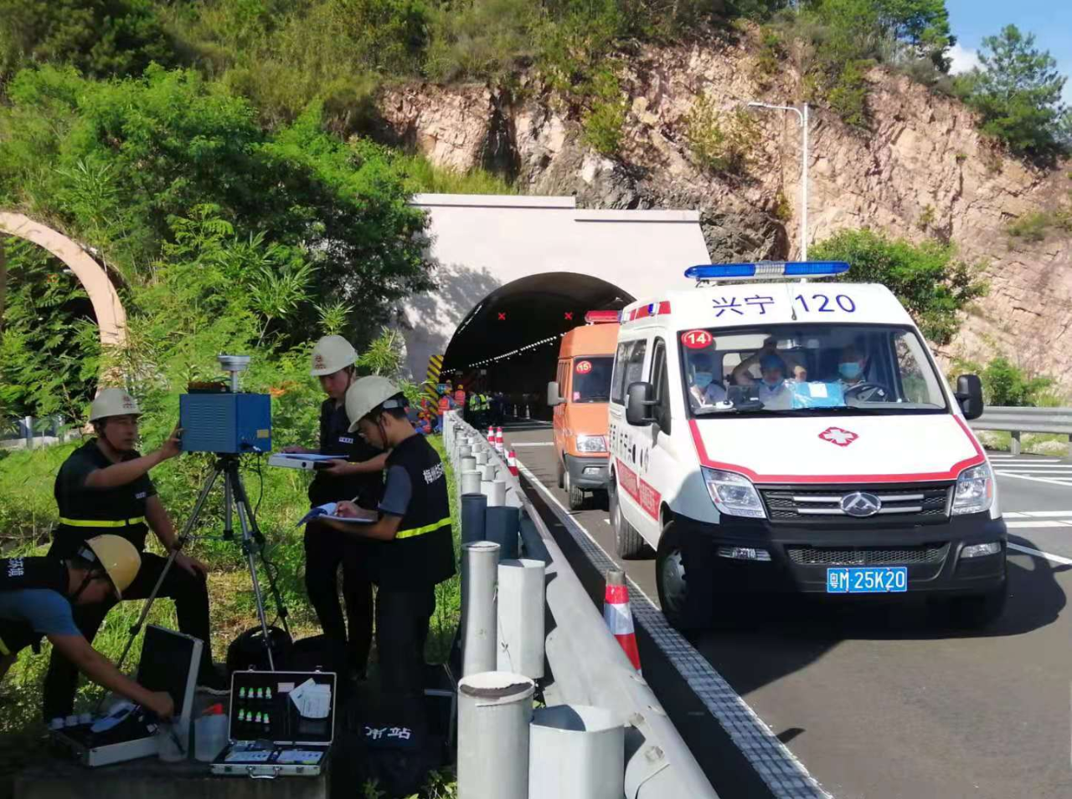
通过本次演练，进一步检验了我局突发环境事件应急预案的科学性和可操作性，提升了环境应急队伍的快速和协调作战能力，展现了新时代环保铁军的风采，为日后处置突发环境事件积累了经验，达到了预期演练目的。

边督边改丨梅江区突击检查园区废气污染防治工作
8月28日，在接到中央第四生态环境保护督察组交办的第一批群众信访举报案件后，梅江区根据群众反映的东升工业园（即梅州经济开发区）大气污染问题立即行动。
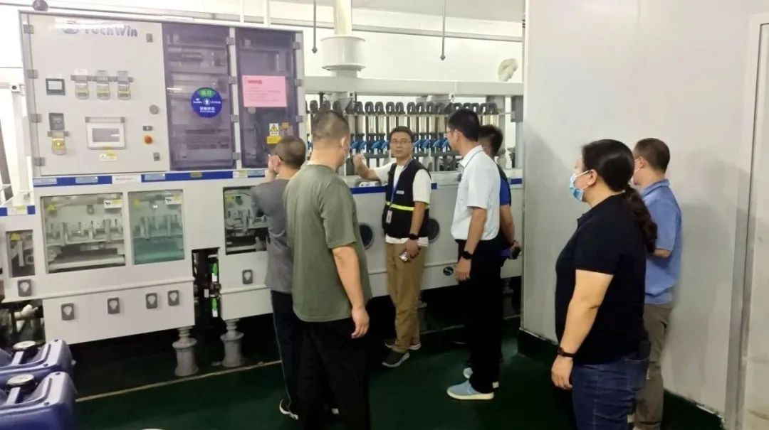
28日晚，梅江区委常委、区政府党组副书记、常务副区长魏婷带队，组织生态环境部门、园区管委会等相关负责人和执法人员，到园区突击检查废气污染防治工作。经检查，共发现园区环境安全隐患6个，当场发出限期责令改正通知书2份。
针对检查中发现的管理不到位问题，检查组要求企业责任人立行立改，确保整改工作落到实处。
29日上午，梅江区召集园区32家重点企业负责人召开会议，现场布置整改任务，要求企业高层必须在整改现场指挥管理，确保责任到位，任务到人。要求园区严格实行24小时不间断巡查监管机制，安排专人蹲点蹲守企业，环保、消防、安全生产工作一起抓，管严管实企业主体责任，一经发现违规行为，必将从严从重从快处罚，绝不手软，以实际行动推动全区空气质量持续改善。

督察执法练兵丨五华分局迅速解决一起油烟扰民问题
9月12日，五华县接到中央第四生态环境保护督察组交办第16批73号案件，反映河畔花园有几家烧烤店将烧烤油烟废气直接排入下水道，造成河畔花园周边排水沟、小区内乌烟瘴气，严重影响小区居民身体健康的问题。接到案件后，五华高度重视，当天包案县领导组织水寨镇政府、县住建局、市生态环境局五华分局组成的工作组赶赴现场调处。
经核查，水寨镇河畔花园周边有两家烧烤店，均办理了营业执照。一家是草原郎羊肉烧烤店，烧烤产生的油烟经三级水池油烟过滤净化设施处理后排放，现场检查未发现有油烟泄露及刺鼻油烟气味。另一家志君烧烤店只安装了抽油烟机，未安装油烟净化设施，油烟未经处理排放。
针对志君烧烤店存在的油烟未经净化处理直接排放行为，根据《中华人民共和国大气污染防治法》有关规定，执法人员当场责令该店立即停止营业，要求其于2021年９月19日前完善油烟净化设施。目前该店已完成整改。
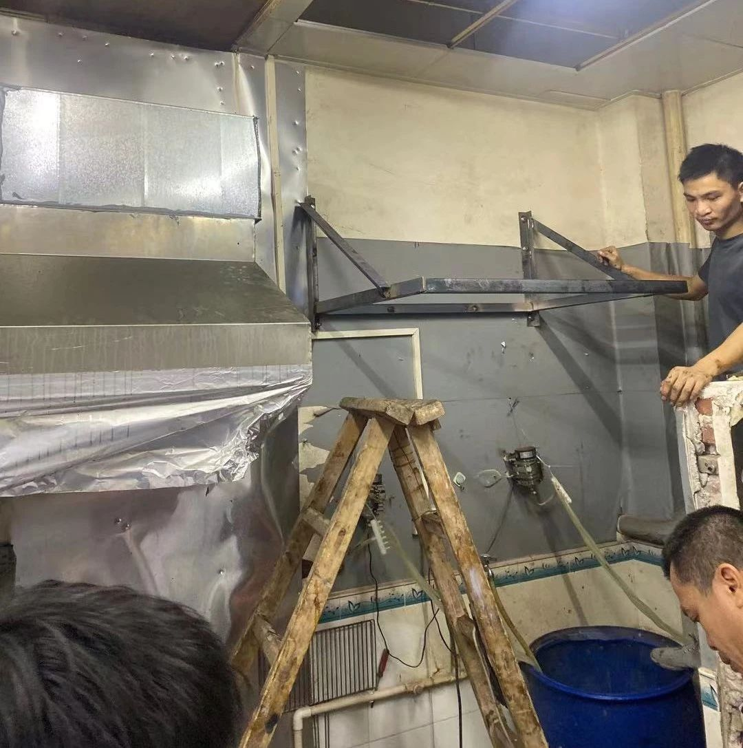
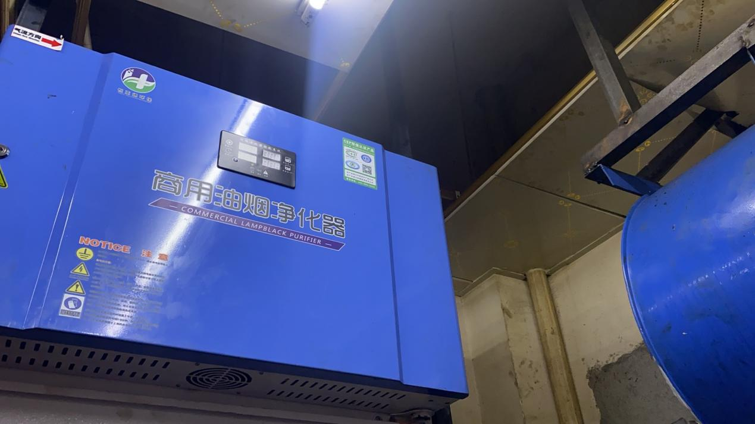

边督边改丨兴宁市从严从快查办督察交办案件
兴宁市高度重视交办信访举报问题办理工作，所有案件实行市领导包案制，从严从快查办。
8月29日下午，市委常委、常务副市长徐甦带领生态环境兴宁分局、农业农村局、新圩镇等相关负责人和执法监测人员到新圩镇某猪场进行调查核实。现场检查养殖废水处理设施运行情况，对下游水沟水质进行采样监测，现场责令违法排污行为，并将根据调查监测结果依法依规处理。随后，检查组到新圩某洗砂场核实群众反映情况，要求企业立即消除安全隐患，限期整改。
8月29日下午，水口镇政府主要负责人带领生态环境、林业、自然资源及水洋村等干部，就举报水洋村生态林地建设私家公园案件进行现场核查。
8月30日上午，副市长潘启东带领林业、自然资源、住建、水务、生态环境等单位负责人到神光山国家级森林公园，就举报在神光山内兴建房地产项目等问题进行现场核查，并召开研判会布置案件办理相关工作。

梅县区丨迅速行动开展配合中央环保督察工作
为保障中央环保督察工作的顺利开展，8月28日，梅县区制订并下发了《梅州市梅县区中央第四生态环境保护督察组驻广东省期间 综合协调工作方案》，成立了中央生态环境保护督察梅州市梅县区协调联络组和七个专项工作小组。下午区领导召开了推进会，专门成立迎检工作专班，抽调区府办、区生态环境分局、区住建局、区国土资源分局、区农业农村局、区林业局、水务局等部门人员组成，办公地点设在区生态环境分局。负责督察期间案件交办、调查处理、文件资料等工作的协调工作。在省的第二批调阅资料正式通知还没下发前，为及时做好资料调阅报送工作，区资料文件组先按省的清单初步进行了责任分工，要求区生态环境分局、区住建局、区发改局、区公安局等单位尽快按责任分工做好材料调阅工作。

抄送：省生态环境厅执法处；局副处以上干部、各分局。

